Webshop beállítás: Hibakezelés
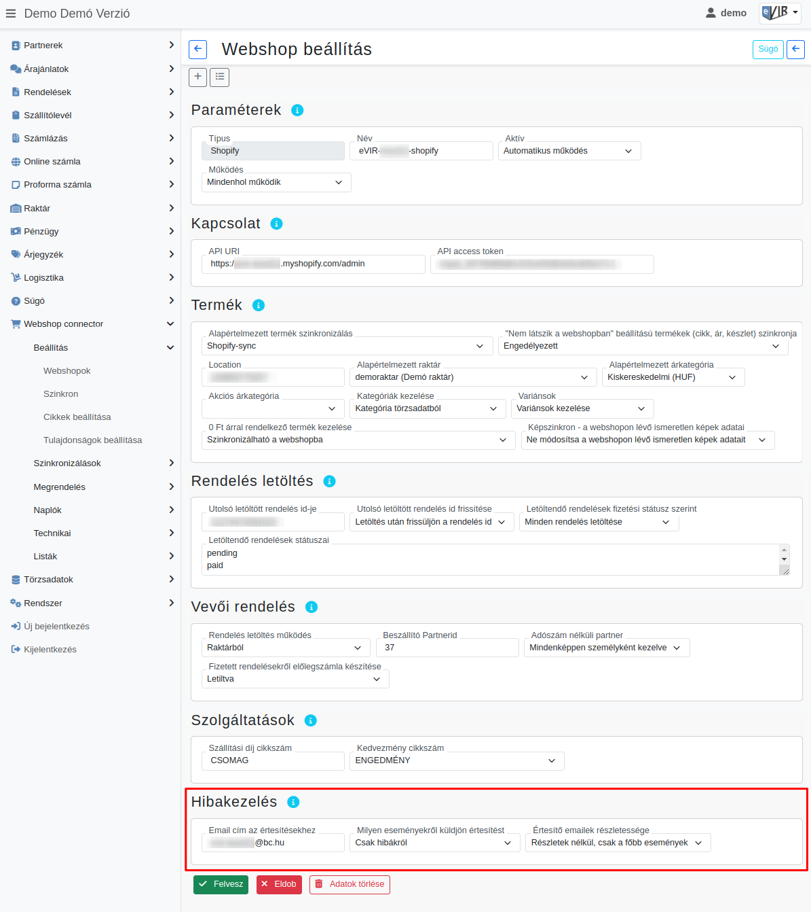
A külső webshop hibakezeléssel kapcsolatos beállítása a Webshop connector → Beállítás → Webshopok menüpont alatt történik:
- Email cím az értesítésekhez
A háttérben történő automatikus webshop műveletek és a menüpontból manuálisan indított szinkron műveletek üzeneteinek címzettje.
- Milyen eseményekről küldjön értesítést
A háttérben futó eseményekről kapott email üzenetek típusa szerinti szűrés.
A menüpontból indított szinkronok esetén beállítható a felületen.
  - Letiltva
  - Csak hibákról
  - Minden eseményről
- Értesítő emailek részletessége
  - Részletek nélkül, csak a főbb események
  - Részletes információk naplózása
Kapcsolódó oldalak:
- Külső webshop beállításai az eVIR-ben
- Webshop beállítás: Paraméterek
- Webshop beállítás: Kapcsolat
- Webshop beállítás: Termék
- Webshop beállítás: Rendelés letöltés
- Webshop beállítás: Vevői rendelés
- Webshop beállítás: Szolgáltatások

